第11章 数据库设计基础
数据库技术是计算机领域的一个重要分支。在计算机应用的三大领域（科学计算、数据处理和过程控制）中，数据处理约占其中的70%，而数据库技术就是作为一门数据处理技术发展起来的。随着计算机应用的普及和深入，数据库技术变的越来越重要了，而了解、掌握数据库系统的基本概念和基本技术是应用数据库技术的前提。本章主要介绍数据库系统的基础知识、基本数据模型、关系代数及其在关系数据库中的应用、关系的规范化理论和数据库的设计过程。
11.1 数据库系统的基本概念
11.1.1 数据、数据库、数据库管理系统
⒈ 数据
数据（Data）是描述事物的符号记录。
计算机中的数据一般分为两部分，其中一部分与程序仅有短时间的交互关系，随着程序的结束而消亡，它们称为临时性（Transient）数据，这类数据一般存放于计算机内存中；而另一部分数据则对系统起着长期持久的作用，它们称为持久性（Persistent）数据。数据库系统中处理的就是这种持久性数据。
软件中的数据是有一定结构的。首先，数据有型（Type）与值（Value）之分，数据的型给出了数据表示的类型，如整型、实型、字符型等，而数据的值给出了符合给定型的值，如整型值26。随着应用需求的扩大，数据的型有了进一步的扩大，它包括了将多种相关数据以一定结构方式组合构成特定的数据框架，这样的数据框架称为数据结构（Data structure），数据库中在特定条件下称之为数据模式（Data schema）。
⒉ 数据库
数据库（Database，简称DB）是数据的集合，它具有统一的结构形式并存放于统一的存储介质内，是多种应用数据的集合，并可被各个应用程序所共享。
数据库存放数据是按数据所提供的数据模式存放的，它能构造复杂的数据结构以建立数据间内在联系与复杂的关系，从而构成数据的全局结构模式。
数据库中的数据具有“集成”、“共享”的特点，亦即是数据库集中了各种应用的数据，进行统一的构造与存储，而使它们可以被不同的应用程序所使用。
⒊ 数据库管理系统
数据库管理系统（Database Management System，简称DBMS）是数据库的管理机构，是一种系统软件，负责数据库中的数据组织、数据操纵、数据维护、控制及保护和数据服务等。数据库管理系统是数据库系统的核心，主要有以下几个功能：
⑴ 数据模式定义
数据库管理系统负责为数据库构建模式，即为数据库构建其数据框架。
⑵ 数据存取的物理构建
数据库管理系统负责为数据模式的物理存储及构建提供有效的存取方法与手段。
⑶ 数据操纵
数据库管理系统为用户使用数据库中的数据提供方便，一般提供查询、插入、修改、删除数据的功能。此外，它自身还具有做简单算术运算及统计的能力，而且还可以和某些过程性语言结合，使其具有强大的过程性操作能力。
⑷ 数据的完整性、安全性定义与检查
数据库中的数据具有内在语义上的关联性与一致性，它们构成了数据的完整性，数据的完整性是保证数据库中的数据正确的必要条件，因此必须经常检查以维护数据的正确。
数据库中的数据具有共享性，而数据共享可能会引发数据的非法使用，因此必须要对数据的正确使用做出必要的规定，并在使用时做检查，这就是数据的安全性。
数据完整性与安全性的维护是数据库管理系统的基本功能。
⑸ 数据库的并发控制与故障恢复
数据库是一个集成、共享的数据集合体，能为多个应用程序服务，所以就存在着多个应用程序对数据库的并发操作。在并发操作中如果不加以控制和管理，多个应用程序间就会相互干扰，从而对数据库中的数据造成破坏。因此，数据库管理系统必须对多个应用程序的并发执行做必要的控制以保证数据不受破坏，这就是数据库的并发控制。
数据库中的数据一旦遭受破坏，数据库管理系统必须有能力及时进行恢复，这就是数据库的故障恢复。
⑹ 数据的服务
数据库管理系统提供对数据的多种服务功能，如数据拷贝、转存、重组、性能检测、分析等。为完成以上功能，数据库管理系统一般提供相应的数据语言（Data Language）, 分别是：
① 数据定义语言
数据定义语言（Data Definition Language，简称DDL），负责数据的模式定义与数据的物理存取构建。
② 数据操纵语言
数据操纵语言（Data Manipulation Language，简称DML），负责数据的操纵，包括查询及增、删、改等操作。
③ 数据控制语言
数据控制语言（Data Control Language，简称DCL），负责数据完整性、安全性定义与检查以及并发控制、故障恢复等功能，包括文件读写与维护程序、存取路径管理程序、缓冲区管理程序、安全性控制程序、完整性检查程序、并发控制程序、事务管理程序、运行日志管理程序、数据库恢复程序等。
目前流行的DBMS均为关系数据库系统，比如ORACLE、SYBASE及IBM的DB2、微软的SQL SERVER等，它们均为严格意义上的DBMS系统。另外一些小型的数据库，如微软的VISUAL FOXPRO和ACCESS等，它们只具备数据库管理系统的一些简单功能。
⒋ 数据库管理员
由于数据库的共享性，因此对数据库的规划、设计、维护、监视等需要有专人管理，称他们为数据库管理员（Database Administrator，简称DBA）。其主要工作如下：
⑴ 数据库设计
DBA的主要工作之一是作数据库设计，具体的说是进行数据模式的设计。由于数据库的集成和共享性，因此需要有专门人员对数据需求作全面的规划、设计与集成。
⑵ 数据库维护
DBA必须对数据库中的数据安全性、完整性、并发控制及系统恢复、数据定期转存等进行实施与维护。
⑶ 改善系统性能，提高系统效率
DBA 必须随时监视数据库运行状态，不断调整内部结构，使系统保持最佳状态与最高效率。当效率下降时，DBA需采取适当的措施，如进行数据库的重组、重构等。
⒌ 数据库系统
数据库系统（Database System，简称DBS）是在计算机软、硬件系统的支持下，由数据库、数据库管理系统和数据库应用系统构成的数据处理系统。由以下几部分组成：
⑴ 数据库（数据）
⑵ 数据库管理系统
⑶ 支持数据库系统的计算机硬件环境和操作系统
⑷ 管理和使用数据库的人
⑸ 各种说明书
⒍ 数据库应用系统
利用数据库系统进行应用开发可构成一个数据库应用系统（Database Application System，简称DBAS），数据库应用系统是数据库系统再加上应用软件及应用界面三者所组成，具体包括：数据库、数据库管理系统、数据库管理员、硬件平台、软件平台、应用软件、应用界面。其中应用软件是由数据库系统所提供的数据库管理系统及数据库系统开发工具所书写而成的，而应用界面大多数由相关的可视化工具开发而成。
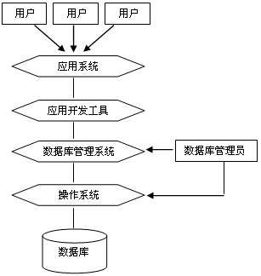
图11-1 数据库系统的结构
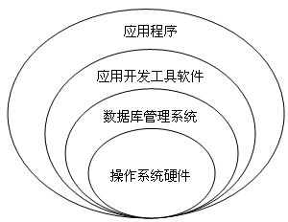
图11-2 数据库在计算机系统中的地位
数据库应用系统以一定的逻辑层次结构组成一个有机的整体。数据库系统的结构如图11-1所示，数据库系统在整个计算机系统中的地位如图11-2所示。
11.1.2 数据库系统的发展
数据管理发展至今已经历了三个阶段：人工管理阶段、文件系统阶段和数据库系统阶段。
⒈ 文件系统阶段
文件系统是数据库发展的初级阶段，它提供了简单的数据共享与数据管理能力。但是它无法提供完整的、统一的管理和数据共享的能力。由于它的功能简单，因此它附属于操作系统而不能成为独立的软件，目前一般将其看成是数据库系统的雏形，而不是真正的数据库系统。
⒉ 层次数据库与网状数据库阶段
从20世纪60年代末期起，层次数据库与网状数据库开始发展，它们为统一管理与数据共享提供了有力支持，这个时期数据库系统的蓬勃发展形成了有名的“数据库时代”。但是这两种系统也存在着不足，主要是它们脱胎于文件系统，受文件的物理影响较大，对数据库使用带来诸多不便，同时，此类系统的数据模式构造烦琐、不宜于推广使用。
⒊ 关系数据库系统阶段
关系数据库系统出现于20世纪70年代，在80年代得到蓬勃发展，并逐渐取代前两种系统，关系数据库系统结构简单，使用方便，逻辑性强物理性少，因此在80年代以后一直占据着数据库系统的主导地位。但是由于此系统来源于商业应用，适合于事务处理领域而对非事务处理领域应用受到限制，因此在80年代末期兴起与应用技术相结合的各种专用数据库系统：工程数据库系统、图形数据库系统、图像数据库系统、统计数据库系统、知识库系统、分布式数据库系统、并行数据库系统、面向对象数据库系统等。
11.1.3 数据库系统的基本特点
数据库技术是在文件系统基础上发展产生的，两者都以数据文件的形式组织数据，但由于数据库系统在文件系统之上加入了DBMS对数据进行管理，从而使得数据库系统具有以下特点：
⒈ 数据的集成性
数据库系统的数据集成性主要表现在以下几个方面：
⑴ 在数据库系统中采用统一的数据结构方式，如在关系数据库中采用二维表作为统一结构方式。
⑵ 在数据库系统中按照多个应用的需要组织全局的统一的数据结构（即数据模式），数据模式不仅可以建立全局的数据结构，还可以建立数据间的语义关系从而构成一个内在紧密联系的数据整体。
⑶ 数据库系统中的数据模式是多个应用共同的、全局的数据结构，而每个应用的数据则是全局数据结构中的一部分，称为局部结构（即视图），这种全局与局部的结构模式构成了数据库系统数据集成性的主要特征。
⒉ 数据的高共享性与低冗余性
由于数据的集成性使得数据可以为多个应用程序所共享，特别是在网络发达的今天，数据库与网络的结合扩大了数据关系的应用范围。数据的共享自身又可极大的减少数据冗余性，不仅减少了不必要的存储空间，更为重要的是可以避免数据的不一致性。所谓数据的一致性是指在系统中的同一数据的不同出现应保持相同的值，而数据不一致性是指同一数据在系统中不同拷贝处有不同的值。因此，减少冗余性以避免数据的不同出现是保证系统一致性的基础。
⒊ 数据独立性
数据独立性是数据与程序间的互不依赖性，即数据库中的数据独立于应用程序而不依赖于应用程序。也就是说，数据的逻辑结构、存储结构和存取方式的改变不会影响应用程序。数据独立性一般分为物理独立性与逻辑独立性两级。
⑴ 物理独立性
物理独立性即是数据的物理结构（包括存储结构、存取方式等）的改变，如存储设备的更换、物理存储的更换、存取方式改变等都不影响数据库的逻辑结构，从而不致引起应用程序的变化。
⑵ 逻辑独立性
数据库总体逻辑结构的改变，如修改数据模式、增加新的数据类型、改变数据间的关系等，不需要相应修改应用程序，这就是数据的逻辑独立性。
⒋ 数据统一管理与控制
数据库系统不仅为数据提供高度集成环境，同时它还为数据提供统一管理的手段，这主要包含以下三个方面：
⑴ 数据的完整性检查：检查数据库中数据的正确性以保证数据的正确。
⑵ 数据的安全性保护：检查数据访问者以防止非法访问。
⑶ 并发控制：控制多个应用的并发访问所产生的相互干扰以保证其正确性。
11.2 数据模型
11.2.1 数据模型的基本概念
数据库中的数据模型可以将复杂的现实世界要求反映到计算机数据库中的物理世界，这种反映是一个逐步转化的过程，它分为两个阶段：由现实世界开始，经历信息世界而至计算机世界，从而完成整个转化。
⒈ 现实世界
现实世界（Real world）反映了客观事物及其联系，是一种实际的存在。所涉及的对象是客观事物，现实世界管理是对实体的管理。用户为了某种需要，需将现实世界中的部分需求用数据库实现，这样，我们所见到的是客观世界的划定边界的一个部分环境，它称为现实世界。
⒉ 信息世界
信息世界（Information world）是通过抽象对现实世界进行数据库级上的刻画所构成的逻辑模型。信息世界与数据库的具体模型有关，如层次、网状、关系模型等。信息世界的管理是对信息的管理。即用实体记录表示实体、用实体记录集表示实体集、用属性表示实体的特征、用标识属性表示标识特征。
⒊ 计算机世界
计算机世界（Computer world）是在信息世界基础上致力于其在计算机物理结构上的描述而形成的物理模型。现实世界的要求只有在计算机世界中才得到真正的物理实现，而这种实现是通过信息世界逐步转化得到的。计算机世界的管理是对数据化后的信息的管理。即用记录表示信息世界范畴的实体记录、用文件表示实体记录集、用数据项或字段表示属性、用关键字表示标识属性。
数据是现实世界符号的抽象，而数据模型（Data model）则是数据特征的抽象，它从抽象层次上描述了系统的静态特征、动态行为和约束条件，为数据库系统的信息表示与操作提供一个抽象的框架。数据模型所描述的内容有三个部分，它们是数据结构、数据操作与数据约束。
① 数据结构
数据模型中的数据结构主要描述数据的类型、内容、性质以及数据间的联系等。数据结构是数据模型的基础，数据操作与约束均建立在数据结构上。不同数据结构有不同的操作与约束，因此，一般数据模型的分类均以数据结构的不同而分。
② 数据操作
数据模型中的数据操作主要描述在相应数据结构上的操作类型与操作方式。
③ 数据约束
数据模型中的数据约束主要描述数据结构内数据间的语法、语义联系，它们之间的制约与依存关系，以及数据动态变化的规则，以保证数据的正确、有效与相容。
数据模型按不同的应用层次分成三种类型，它们是概念数据模型（Conceptual data model）、逻辑数据模型（Logic data model）、物理数据模型（Physical data model）。
概念数据模型简称概念模型，它是一种面向客观世界、面向用户的模型。它与具体的数据库管理系统无关，与具体的计算机平台无关。概念模型着重于对客观世界复杂事物的结构描述及它们之间的内在联系的刻画。概念模型是整个数据模型的基础。目前，概念模型有E-R模型、扩充的E-R模型、面向对象模型及谓词模型等。
逻辑数据模型又称数据模型，它是一种面向数据库系统的模型，该模型着重于在数据库系统一级的实现。概念模型只有在转换成数据模型后才能在数据库中得以表示。目前，逻辑数据模型也有很多种，较为成熟并先后被人们大量使用过的有层次模型、网状模型、关系模型、面向对象模型等。
物理数据模型又称物理模型，它是一种面向计算机物理表示的模型，此模型给出了数据模型在计算机上物理结构的表示。
11.2.2 E-R模型
概念模型是面向现实世界的，其目的是有效和自然地模拟现实世界，给出数据的概念化结构，长期以来被广泛使用的概念模型是E-R模型（Entity-relationship model）。该模型将现实世界的要求转化成实体、联系、属性等几个基本概念 ，以及它们间的两种基本联接关系，并且可以用一种图非常直观地表示出来。
⒈ E-R模型的基本概念
⑴ 实体
现实世界中的事物可以抽象成为实体，实体是概念世界中的基本单位，它们是客观存在的且又能相互区别的事物。凡是有共性的实体可组成一个集合称为实体集（Entity set）。如张三、李四是实体，他们又均是学生而组成一个实体集。
⑵ 属性
现实世界中事物均有一些特性，这些特性可以用属性来表示。属性刻画了实体的特征。一个实体往往可以有若干个属性。每个属性可以有值，一个属性的取值范围为该属性的值域（Value domain）或值集（Value set）。
⑶ 联系
现实世界中事物间的关联称为联系。在概念世界中联系反映了实体间的一定关系，如工人与设备之间的操作关系，上、下级间的领导关系，生产者与消费者之间的供求关系。
实体集间的联系有多种，就实体集的个数而言有：
两个实体集间的联系：两个实体集间的联系是一种最为常见的联系，前面举的例子均属两个实体集间的联系。
多个实体集间的联系：这种联系包括三个实体集间的联系以及三个以上实体集间的联系。如工厂、产品、用户这三个实体集间存在着工厂提供产品为用户服务的联系。
一个实体集内部的联系：一个实体集内有若干个实体，它们之间的联系称为实体集内部联系。如某公司职工这个实体集内部可以有上、下级联系。
实体集间联系的个数可以是单个也可以是多个，如工人与设备之间有操作联系，另外还可以有维修联系。两个实体集间的联系实际上是实体集间的函数关系，这种函数关系可以有下面几种：
① 一对一的联系（1:1）
如果对于实体集A中的每一个实体，实体集B中至多有一个实体与之联系，反之亦然，则称实体集A与实体集B具有一对一联系，记为1:1。
② 一对多联系（1:N）
如果对于实体集A中的每一个实体，实体集B中有n(n≥0)个实体与之联系，反之，对于实体集B中的每一个实体，实体集A中至多有一个实体与之联系，则称实体集A与实体集B有一对多联系，记为1:N。
③ 多对多联系（M:N）
如果对于实体集A中的每一个实体，实体集B中有n(n≥0)个实体与之联系，反之，对于实体集B中的每一个实体，实体集A中也有m(m≥0)个实体与之联系，则称实体集A与实体集B具有多对多联系，记为 M:N。
⒉ E-R模型三个基本概念之间的联接关系
E-R模型由上面三个基本概念组成。由实体、联系、属性三者结合起来才能表示现实世界。
⑴ 实体集（联系）与属性间的联接关系
实体是概念世界中的基本单位，属性附属于实体，它本身并不构成独立单位。一个实体可以有若干个属性，实体以及它的所有属性构成了实体的一个完整描述，因此实体与属性间有一定的联接关系。如，学生实体可以由学号、姓名、性别、出生年份、系别、入学时间等属性组成。而属性的组合（20042268，张三，男、1988，计算机系，2006）表征了一个学生。
属性有属性域，每个实体可取属性域内的值，一个实体的所有属性取值组成了一个值集，叫元组。在概念世界中，可以用元组表示实体，也可用它区别不同的实体。如在学生基本情况表11-1中，每一行表示一个实体，这个实体可以用一组属性值表示。比如（20042268，张三，男、1988，计算机系，2006）和（20042269，李四，女、1987，计算机系，2006），这两个元组分别表示两个不同的实体。
实体有型与值之别，一个实体的所有属性构成了这个实体的型，如学生基本情况表中的实体，它的型是由学号、姓名、性别、出生日期、系别、级别等属性组成，而实体中属性值的集合（即元组）则构成了这个实体的值。
相同型的实体构成了实体集。如表11-1中的每一行是一个实体，它们均有相同的型，因此表内诸实体构成了一个实体集。
表 11-1 学生基本情况表
学号 | 姓名 | 性别 | 出生年份 | 系别 | 级别
20062268 | 张三 | 男 | 1987 | 计算机 | 2006
20062269 | 李四 | 男 | 1988 | 计算机 | 2006
20062301 | 王五 | 女 | 1987 | 管理 | 2006
20062309 | 赵六 | 男 | 1988 | 管理 | 2006
20062403 | 钱七 | 女 | 1986 | 艺术设计 | 2006
联系也可以附有属性，联系和它的所有属性构成了联系的一个完整描述，因此，联系与属性间也有联接关系。如有教师与学生两个实体集间的教与学的联系，该联系尚可附有属性“教室号”。
⑵ 实体（集）与联系
实体集间可通过联系建立联接关系，一般而言，实体集间无法建立直接关系，它只能通过联系才能建立联接关系。如教师与学生之间无法直接建立关系，只有通过“教与学”的联系才能在相互之间建立关系。
⒊ E-R模型的图示法
E-R模型可以用一种非常直观的图的形式表示，这种图称为E-R图（Entity-relationship diagram）。在E-R图中约定分别用下面不同的几何图形表示E-R模型中的三个概念与两个联接关系。
⑴ 实体集表示法
在E-R图中用矩形表示实体集，在矩形内写上该实体集的名字。如实体集学生（student）、课程（course）可用图11-3表示。
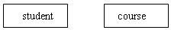
图11-3 实体集表示法
⑵ 属性表示法
在E-R图中用椭圆形表示属性，在椭圆形内写上该属性的名称。如学生属性：学号（S#）、姓名（Sn）及年龄（Sa），它们可以用图11- 4表示。
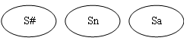
图11-4 属性表示法
⑶ 联系表示法
在E-R图中用菱形表示联系，在菱形内写上联系名。如学生与课程间的联系SC ，用图11-5表示。三个基本概念分别用三种几何图形表示，它们间的联接关系也可用图形表示。
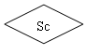
图11-5 联系表示法
⑷ 实体集（联系）与属性间的联接关系
属性依附于实体集，因此，它们之间有联接关系。在E-R图中这种关系可用联接这两个图形间的无向线段表示。如实体集student有属性S#（学号）、Sn（学生姓名）及 Sa（学生年龄）；实体集course有属性C#（课程号）、Cn（课程名）及P#（预修课号），此时它们可用图11-6表示其联接关系。
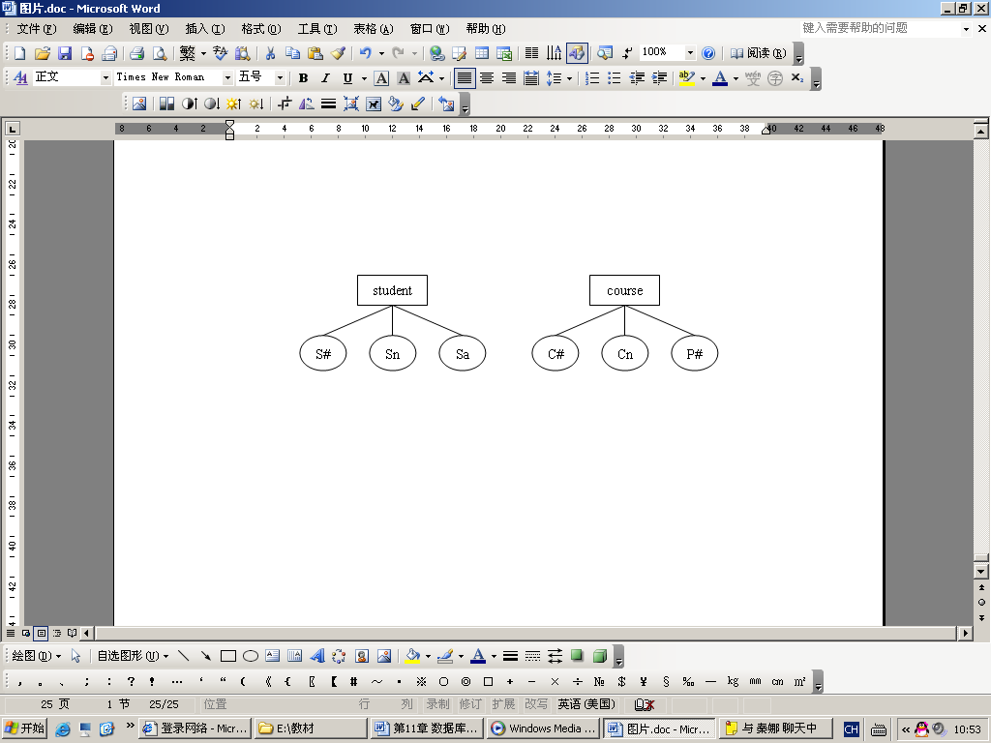
图11-6 实体集与属性间的联接
属性也依附于联系，它们之间也有联接关系，因此也可用无向线段表示。如联系SC可与学生的课程成绩属性G建立联接并可用图11-7表示。
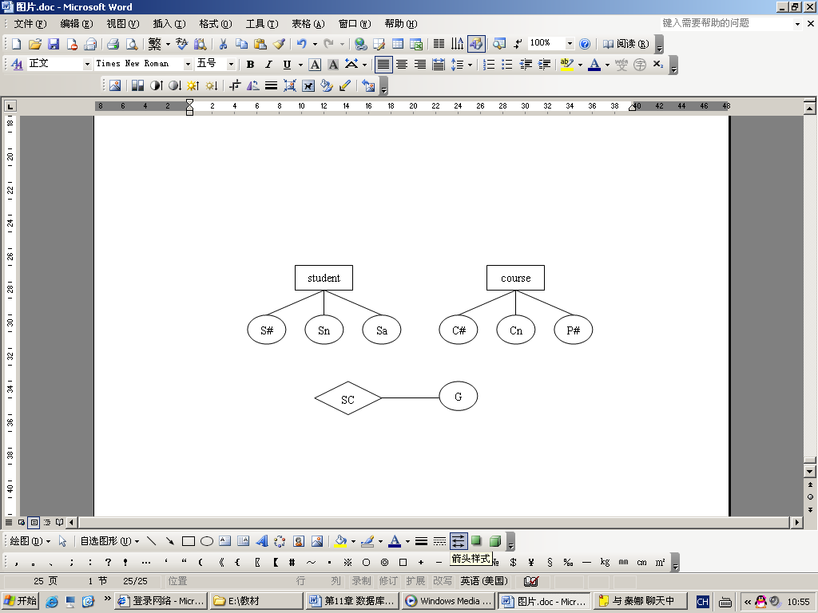
图11-7 联系与属性间的联接
⑸ 实体集与联系间的联接关系
在E-R图中实体集与联系间的联接关系可用联接这两个图形间的无向线段来表示。如实体集student与联系SC间有联接关系，实体集course与联系SC间也有联接关系，因此它们之间可用无向线段相联，构成一个如图11-8所示的图。
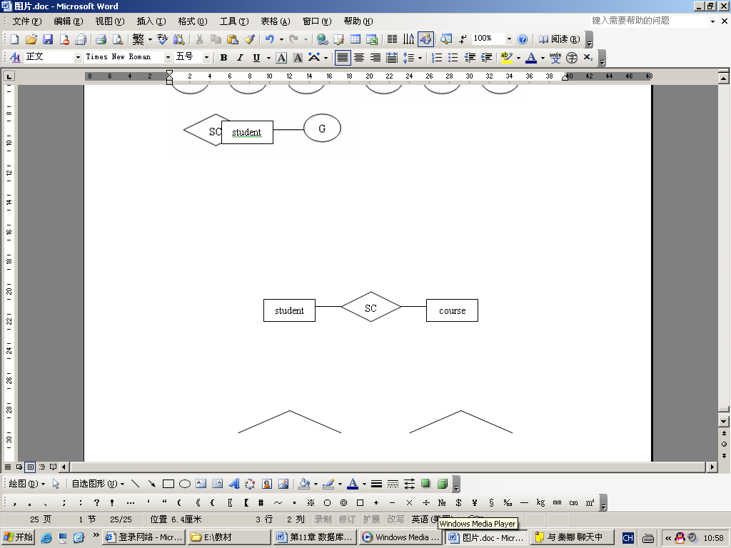
图11-8 实体集与联系间的联接关系
有时为了进一步刻画实体间的函数关系，还可在线段边上注明其对应的函数关系，如： 1:1，1: n，n:m等，如student与course间有多对多联系，此时可以用图11-9所示的形式表示。
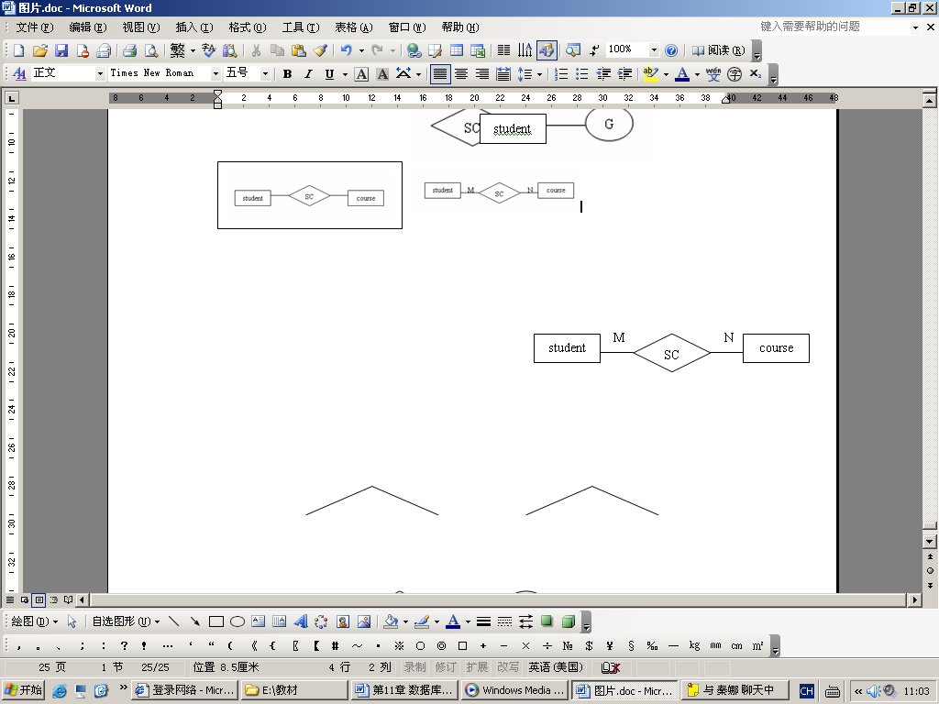
图11-9 实体集间的联系表示图
实体集与联系间的联接可以有多种，上面所举例子均是两个实体集间的联系，称为二元关系，也可以是多个实体集间的联系，称为多元联系。如工厂，产品与用户间的联系FPU 是一种三元联系，此种联接关系可以用11-10表示。
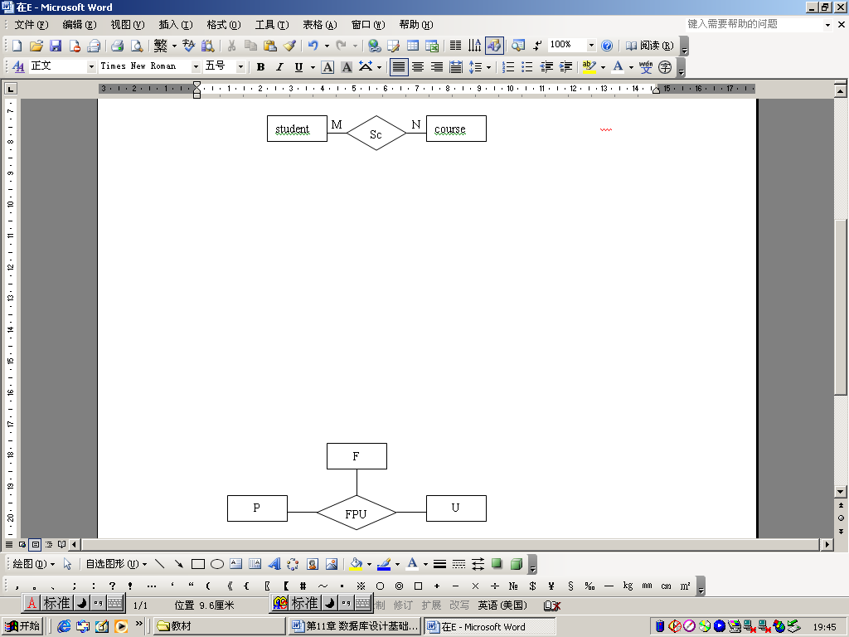
图11-10 多个实体间联系的联接方法
一个实体集内部可以有联系。如某公司职工（employee）间上、下级管理（manage）的联系，此时，其联接关系可用图11-11表示。
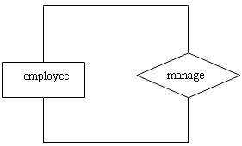
图11-11 实体集间多种联系
实体集间可有多种联系。如教师（T）与学生（S）之间可以有教学（E）联系也可以有管理（M）联系，此种联接关系可以用图11-12表示。
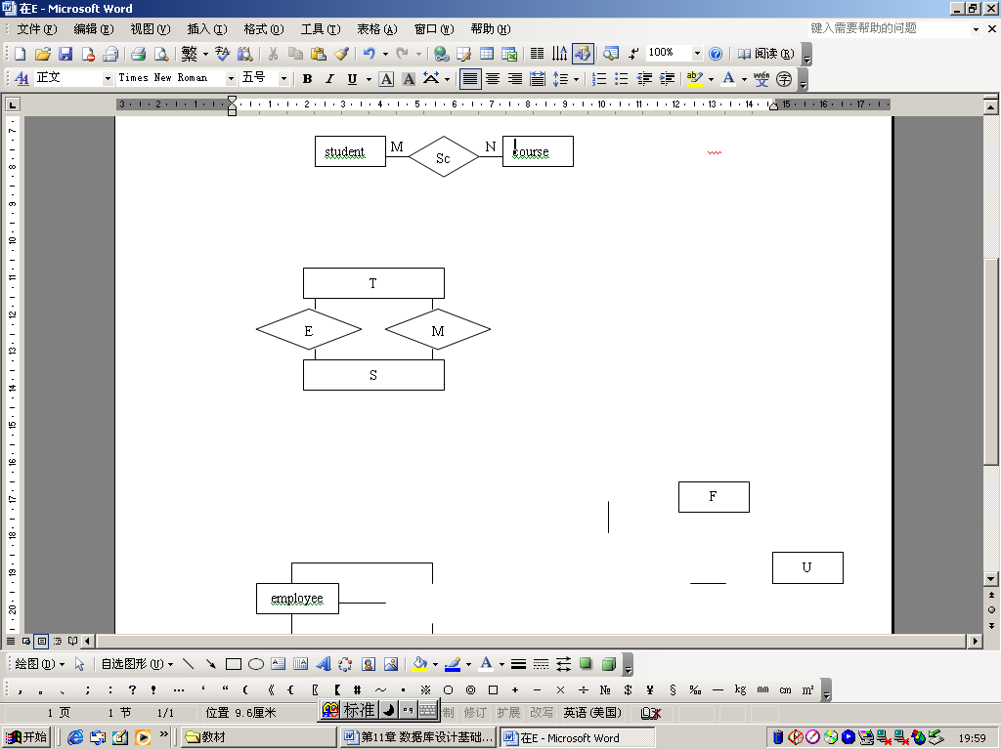
11-12 实体集间多种联系
由矩形、椭圆形、菱形以及按一定要求相互间联接的线段构成了一个完整的E-R 图。
例如，由前面所述的实体集student，course以及附属于它们的属性和它们间的联系SC以及附属于SC的属性G构成了一个学生课程联系的概念模型，用图11-13的E-R图表示。
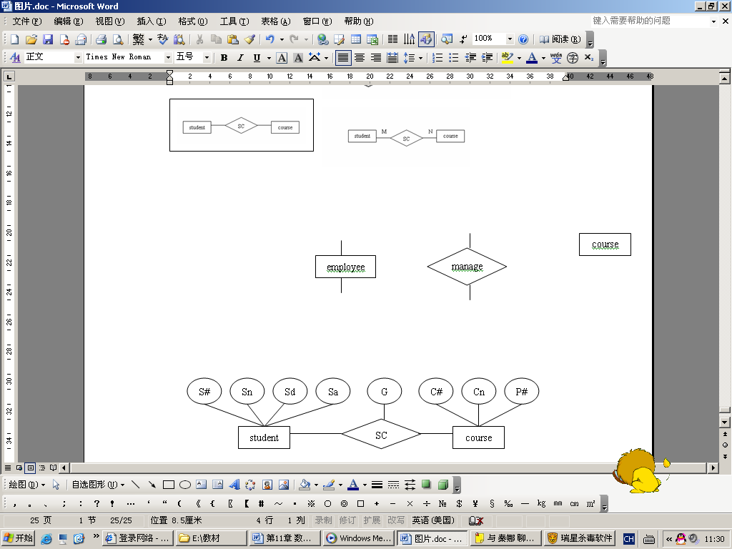
图11-13 E-R图的一个实例
在概念上，E-R模型中的实体、属性与联系是有明显区别的不同概念。但是在分析客观世界的具体事物时，对某个具体数据对象，究竟它是实体，还是属性或联系，则是相对的，所作的分析设计与实际应用的背景及设计人员的理解有关。
11.2.3 层次模型
层次模型（Hierarchical model）是最早发展起来的数据库模型。层次模型的基本构造是树形结构，这种结构方式在现实世界中很普遍，如家族结构、行政组织机构，它们自顶向下、层次分明。图11-14给出了一个学校行政机构图的简化E-R图，略去了其中的属性。
由图论中树的性质可知，任一树结构均有下列特性：
① 每棵树有且仅有一个结点无双亲， 称这个结点为根。
② 树中除根外所有结点有且仅有一个双亲。因此，树结构是受到一定限制的，从E-R 模型观点看，它对于联系也加上了许多限制。
层次数据模型支持的操作主要有查询、插入、删除和更新。在对层次模型进行插入、删除、更新操作时，要满足层次模型的完整型约束条件：进行插入操作时，如果没有相应的双亲结点值就不能插入子女结点值；进行删除操作时，如果删除双亲结点值，则相应的子女结点值也被同时删除；进行更新操作时，应更新所有相应记录，以保证数据的一致性。
层次模型的数据结构比较简单，操作也简单；对于实体间联系是固定的、且预先定义好的应用系统，层次结构有较高的性能；同时，层次模型还可以提供良好的完整性支持。但由于层次模型形成早，受文件系统影响大，模型受限制多，物理成分复杂，操作与使用均不甚理想，它不适合于表示非层次型的联系；对于插入和删除操作的限制比较多；此外，查询子女结点必须通过双亲结点。
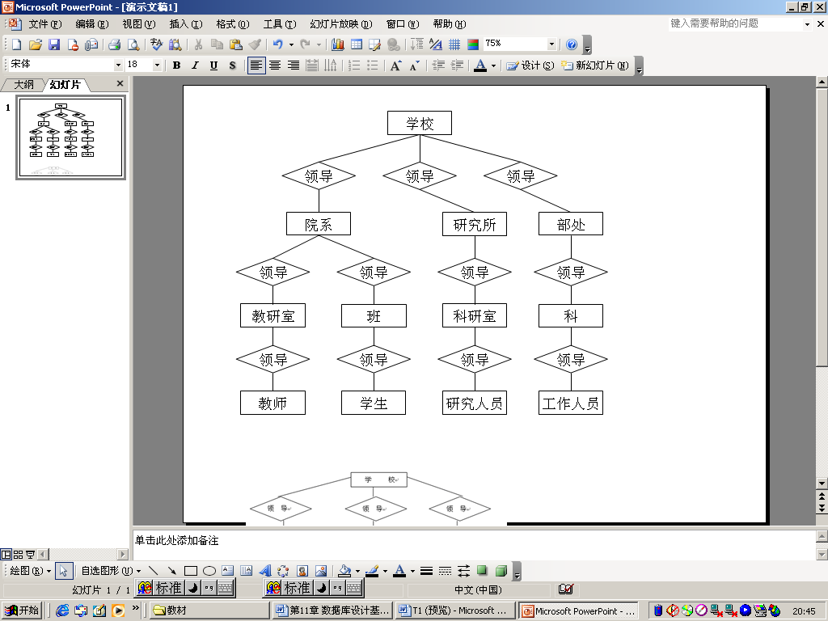
图11-14 一个简化E-R图
11.2.4 网状模型
网状模型（Network model）的出现略晚于层次模型。从图论观点看，网状模型是一个不加任何条件限制的无向图。网状模型在结构上较层次模型好，不像层次模型那样要满足严格的条件。图11-15是学校行政机构图中学校与学生联系的简化E-R图。
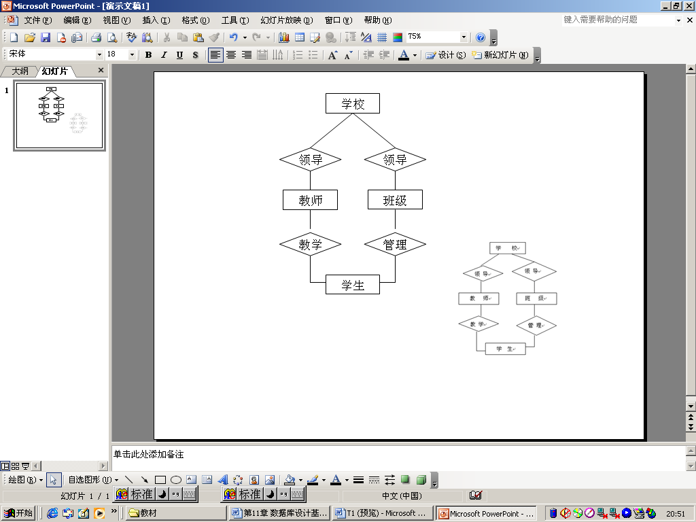
图11-15 一个简化的教学关系Ｅ-Ｒ图
在实现中，网状模型将通用的网络拓扑结构分成一些基本结构。一般采用的分解方法是将一个网络分成若干个二级树，即只有两个层次的树。换句话说，这种树是由一个根及若干个叶所组成。为实现的方便，一般规定根结点与任一叶子结点间的联系均是一对多的联系（包含一对一联系）。
在网状模型的DBTG（Data base task group）标准中，基本结构简单二级树叫系（Set），系的基本数据单位是记录（Record）, 它相当于E-R模型中的实体（集）；记录又可由若干数据项组成，它相当于E-R模型中的属性。系有一个首记录（Owner record）, 它相当于简单二级树的根；系同时有若干个成员记录（Member record），它相当于简单二级树中的叶；首记录与成员记录之间的联系用有向线段表示（线段方向仅表示由首记录至成员记录的方向，而并不表示搜索方向），在系中首记录与成员记录间是一对多联系（包括一对一联系）。图11-16给出了一个系的实例。
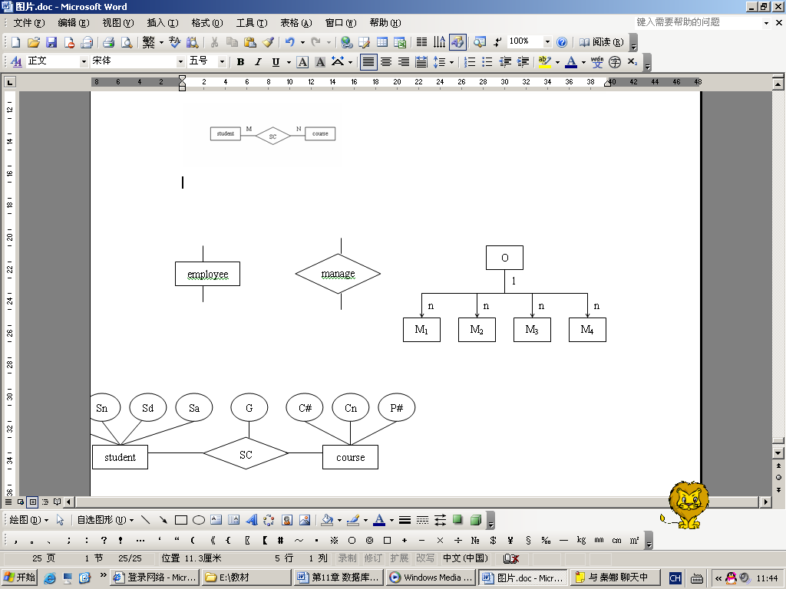
图11-16 一个系的实例
一般地，现实世界的一个实体结构往往可以由若干个系组成。在网状模型的数据库管理系统中，一般提供DDL语言，用它可以构造系。网状模型中的基本操作是简单二级树中的操作，它包括查询、增加、删除、修改等操作，对于这些操作，不仅需要说明做什么，还需要说明怎么做。比如，在进行查询时，不但要说明查找对象，而且还要规定存取的路径。在DBTG报告中，提供了在系上进行操纵的DML语言，它们包括了打开（Open）、关闭（Close）、定位（Find）、取（Get）、删除（Delete）、存储（Store）等操作。
网状模型明显优于层次模型，不管是数据表示还是数据操纵均显示了更高的效率，更为成熟。但是，网状模型数据库系统也有一定的不足，在使用时涉及到系统内部的物理因素较多，用户操作使用不方便，其数据模式与系统实现也均不理想。
11.2.5 关系模型
⒈ 关系的数据结构
关系模型采用二维表来表示，简称表。二维表由表框架（Frame）及表的元组（Tuple）组成。表框架由n个命名的属性（Attribute）组成，n称为属性元数（Arity）。每个属性有一个取值范围称为值域（Domain）。表框架对应了关系的模式，即类型的概念。
在表框架中按行可以存放数据，每行数据称为元组，实际上，一个元组是由n个元组分量所组成，每个元组分量是表框架中每个属性的投影值。一个表框架可以存放m个元组， m称为表的基数（Cardinality）。
一个n元表框架及框架内m个元组构成了一个完整的二维表。表11-2给出了有关学生（S）二维表的一个实例。
表11-2 二维表的一个实例
S# | Sn | Sd | Sa
20062268 | 张三 | EE | 19
20062269 | 李四 | EE | 18
20062301 | 王五 | EE | 19
20062309 | 赵六 | EE | 18
20062403 | 钱七 | EE | 20
二维表一般满足下面7个性质：
⑴ 元组个数有限性：二维表中元组个数是有限的。
⑵ 元组的唯一性：二维表中元组均不相同。
⑶ 元组的次序无关性：二维表中元组的次序可以任意交换。
⑷ 元组分量的原子性：二维表中元组的分量是不可分割的基本数据项。
⑸ 属性名唯一性：二维表中属性名各不相同。
⑹ 属性的次序无关性：二维表中属性与次序无关，可任意交换。
⑺ 分量值域的同一性：二维表属性的分量具有与该属性相同的值域。
满足以上7个性质的二维表称为关系（Relation）, 以二维表为基本结构所建立的模型称为关系模型。
关系模型中的一个重要概念是键（Key）或码。键具有标识元组、建立元组间联系等重要作用。
在二维表中凡能唯一标识元组的最小属性集称为该表的候选码或候选键（Candidate key）。
从二维表的所有候选键中选取一个作为用户使用的键称为主键（Primary key）或主码，一般主键也简称键或码。
表A中的某属性集是某表B的键，则称该属性集为A的外键（Foreign key）或外码。
在关系元组的分量中允许出现空值（Null value）以表示信息的空缺。空值用于表示未知的值或不可能出现的值，一般用NULL表示。一般关系数据库系统都支持空值，但是有两个限制，即关系中的主键中不允许出现空值，因为主键若为空值则失去了其元组的标识作用；需要定义有关空值的运算。
关系框架与关系元组构成了一个关系。一个语义相关的关系集合构成了一个关系数据库（Relational Database）。关系的框架称为关系模式，而语义相关的关系模式集合构成了关系数据库模式（Relational Database Schema）。
⒉ 关系操纵
关系模型的数据操纵即建立在关系上的数据操纵，一般有查询、增加、删除及修改四种操作。
⑴ 数据查询
用户可以查询关系数据库中的数据，它包括一个关系内的查询及关系间的查询。
① 对一个关系内查询的基本单位是元组分量，其基本过程是先定位后操作，所谓定位包括纵向定位与横向定位两部分，纵向定位即是指定关系中的一些属性（称列指定），横向定位即是选择满足某些逻辑条件的元组（称行选择）。通过纵向与横向定位后一个关系中的元组分量即可确定了。在定位后即可进行查询操作，就是将定位的数据从关系数据库中取出并放入指定的内存。
② 对多个关系间的数据查询可以分为三步：第一步，将多个关系合并成一个关系；第二步，对合并后的一个关系做定位；第三步，操作。其中第二步与第三步为对一个关系的查询。对多个关系合并可分解成两个关系的逐步合并，如有三个关系 R₁，R₂和R₃，合并过程是先将R₁和R₂合并成R₄，然后再将R₄和R₃最终合并成结果R₅。
因此，对关系数据库的查询可以分解成一个关系内的属性指定、一个关系内的元组选择、两个关系的合并三个基本定位操作以及一个查询操作。
⑵ 数据删除
数据删除的基本单位是一个关系内的元组，它的功能是将指定关系内的指定元组删除，它也分为定位和操作两部分，其中定位部分只需要横向定位而无需纵向定位，定位后即执行删除操作。因此数据删除可以分解为一个关系内的元组选择与关系中元组删除两个基本操作。
⑶ 数据插入
数据插入仅对一个关系而言，在指定关系中插入一个或多个元组。在数据插入中不需定位，仅需做关系中元组插入操作，因此数据插入只有一个基本操作。
⑷ 数据修改
数据修改是在一个关系中修改指定的元组与属性。数据修改不是一个基本操作，它可以分解为删除需修改的元组与插入修改后的元组两个更基本的操作。
以上四种操作的对象都是关系，而操作结果也是关系，因此都是建立在关系上的操作。
⒊ 关系中的数据约束
关系模型允许定义三类数据约束，它们是实体完整性约束、参照完整性约束以及用户自定义的完整性约束，其中前两种完整性约束由关系数据库系统自动支持。对于用户自定义的完整性约束，则由关系数据库系统提供完整性约束语言，用户利用该语言写出约束条件，运行时由系统自动检查。
⑴ 实体完整性约束（Entity Integrity Constraint）
该约束要求关系中的主键属性值不能为空值，这是数据库完整性的基本要求，因为主键是惟一决定元组的，如为空值则其惟一性就成为不可能的了。
⑵ 参照完整性约束（Reference Integrity Constraint）
该约束是关系之间相关联的基本约束，它不允许关系引用不存在的元组：即在关系中的外键要么是所关联关系中实际存在的元组，要么就为空值。比如在关系S（S#、SN、SD、SA）与SC（S#、C#、G）中，SC中的主键为（S#、C#）而外键为S#，SC与S通过S#相关联，参照完整性约束要求SC中的S#的值必在S中有相应的元组值，如有SC（S13、C8、 70），则必在S中存在S（S13，.….. ）。
⑶ 用户自定义的完整性约束（User defined Integrity Constraint）
这是针对具体数据环境与应用环境由用户具体设置的约束，它反映了具体应用中数据的语义要求。实体完整性约束和参照完整性约束是关系数据库所必须遵循的规则，在任何一个关系数据库管理系统（RDBMS）中均由系统自动支持。
11.3 关系代数
关系数据库系统的特点之一是它建立在数学理论的基础之上，有很多数学理论可以表示关系模型的数据操作，其中最著名的是关系代数（Relational algebra）与关系演算（Relational calculus）。数学上已经证明两者在功能上是等价的。下面将介绍关于关系数据库的理论——关系代数。
11.3.1 关系模型的基本操作
关系是由若干个不同的元组所组成，因此关系可以视为元组的集合。 n元关系是一个n元有序组的集合。设有一个n元关系R，它有n个域，分别是D₁，D₂，…，D_{n}, 此时，它们的笛卡尔积是：D₁×D₂× … ×D_{n} ，该集合的每个元素都是具有如下形式的n元有序组：
（ d₁，d_{2，} … ，d_{n}）d_{i} ∈ D_{i}（i=1,2,3,…,n）
该集合与n元关系R有如下联系：
R⊆D₁×D₂× … ×D_{n}
即n元关系R是n元有序组的集合，是它的笛卡儿积的子集。
关系模型有插入、删除、修改和查询四种操作，它们又可进一步分解成六种基本操作：
⑴ 关系的属性指定
指定一个关系内的某些属性，用它确定关系这个二维表中的列，主要用于检索或定位。
⑵ 关系的元组的选择
用一个逻辑表达式给出关系中所满足此表达式的元组，用它确定关系这个二维表的行，主要用于检索或定位。
用上述两种操作即可确定一张二维表内满足一定行、列要求的数据。
⑶ 两个关系的合并
将两个关系合并成一个关系。用此操作可以不断合并从而可以将若干个关系合并成一个关系，以建立多个关系间的检索与定位。
⑷ 关系的查询
在一个关系或多个关系间做查询，查询的结果仍为关系。
⑸ 关系元组的插入
在关系中添加一些元组，用它完成插入与修改。
⑹ 关系元组的删除
在关系中删除一些元组，用它完成删除与修改。
11.3.2 关系模型的基本运算
由于操作是对关系的运算，而关系是有序组的集合，因此，可以将操作看成是集合的运算。
⒈ 插入
设有关系R需插入若干元组，要插入的元组组成关系R′ ，则插入可用集合并运算表示为： R ∪ R ′。
⒉ 删除
设有关系R需删除一些元组，要删除的元组组成关系R′ ，则删除可用集合差运算表示为：R- R′。
⒊ 修改
修改关系R内的元组内容可以用下面的方法实现：
⑴ 设需修改的元组构成关系R′ ，则先做删除得R- R′
⑵ 设修改后的元组构成关系R″，此时将其插入即得到结果：(R-R′)∪R″
⒋ 查询
用于查询的三个操作无法用传统的集合运算表示，需要引入一些新的运算。
⑴ 投影（Projection）运算
对于关系内的域指定可引入新的运算叫投影运算。投影运算是一个一元运算，一个关系通过投影运算后仍为一个一元关系R′。R′是这样一个关系，它是R中投影运算所指出的那些域的列所组成的关系。设R有n个域：A₁，A₂，…，A_{n}，则在R上对域 A_{i1},A_{i2},…,A_{im}（Aij ∈｛A₁,A₂,…,A_{n}｝）的投影可表示成为下面的一元运算：π A_{i1},A_{i2},…,A_{im}(R)。
⑵ 选择（Selection）运算
选择运算也是一个一元运算，关系R通过选择运算后仍为一个关系。这个关系是由R中那些满足逻辑条件的元组组成。设关系的逻辑条件为F，则R满足F的选择运算可表示为：δ_{F}(R)。
逻辑条件F是一个逻辑表达式，它是由下面的规则组成：
它可以是具有αθβ的形式，其中α，β是域（变量）或常量，但是α，β又不能同为常量，θ是比较符，它可以是 <，>，≤，≥，=及≠。αθβ叫基本逻辑条件。
由若干个基本逻辑条件经过逻辑运算得到，逻辑运算为∧（并且）、∨（或者）及─（否）构成，称为复合逻辑条件。
有了上述两个运算后，对一个关系内的任意行、列的数据都可以方便地找到。
⑶ 笛卡儿积（Cartesian Product）运算
两个关系的合并操作可以用笛卡儿积表示。设有n元关系R及m元关系S，它们分别有p、q个元组，则关系R与S经笛卡儿积记为R×S，该关系是一个n+m元关系，元组个数是p×q, 由R与S的有序组组合而成。
图11-17给出了两个关系R、S的实例以及R与S的笛卡儿积T=R×S。
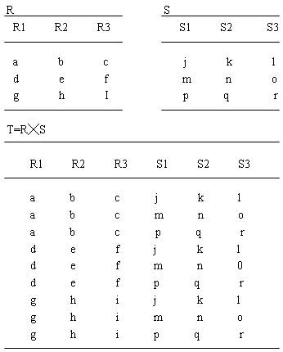
图11-17 关系R和关系S的实例以及R与S的笛卡儿积T=R×S
11.3.3 关系代数中的扩充运算
关系代数中除了上述几个最基本的运算外，为操纵方便还需增加一些运算，这些运算均可由基本运算导出。常用的扩充运算有交、除、连接及自然连接等。
⒈ 交（Intersection）运算
关系R与S经交运算后所得到的关系是由那些既在R内又在S内的有序组所组成，记为 R ∩ S 。
图11-18给出了两个关系R与S及它们经交运算后得到的关系T。
交运算可由基本运算推导而得：R ∩ S=R-(R-S)
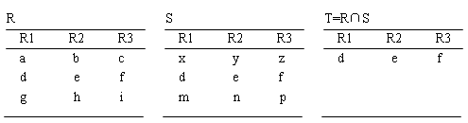
图11-18 关系R、S及R∩S
⒉ 除（Division）运算
如果将笛卡尔积运算看作乘运算的话，那么除运算就是它的逆运算。当关系T=R×S 时，则可将除运算写成为：T÷R=S 或 T/R=S，S称为T除以R的商。
由于除采用的是逆运算，因此除运算的执行是需要满足一定条件的。设有关系T，R， T能被除的充分必要条件是：T中的域包含R中的所有属性，T中有一些域不出现在R中。
在除运算中S的域由T中那些不出现在R中的域所组成，对于S中任一有序组，由它与关系R中每个有序组所构成的有序组均出现在关系T中。
图11-19给出了关系R及一组S，对这一组不同的S给出了经除法运算后的商R/S，从中可以清楚地看出除法的含义及商的内容。
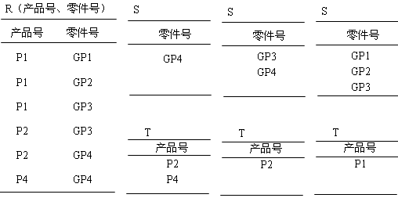
图11-19 三个除法
除法运算不是基本运算，它可以由基本运算推导出。
设关系R有域A₁，A₂，……，A_{n}，关系S有域A_{n-s+1}, A_{n-s+2}, …… ,A_{n}, 此时有：
R ÷ S= π_{A1，A2，…,An_s}(R)-π_{A1,A2,…An_s}((π_{A1,A2,…An_s}(R)×S)-R)
除法的定义虽然较复杂，但在实际中，除法的意义还是比较容易理解的。
⒊ 连接 (Join) 与自然连接（Natural join）运算
在数学上，可以用笛卡儿积建立两个关系间的连接，但这样得到的关系庞大，而且数据大量冗余。在实际应用中一般两个相互连接的关系往往须满足一些条件，所得到的结果也较为简单。这样就引入了连接运算与自然连接运算。
连接运算又称为θ-连接运算，这是一种二元运算，通过它可以将两个关系合并成一个关系。设有关系R、S以及比较式iθj, 其中i为R中的域，j为S中的域，θ含义同前。则可以将R、S在域i ,j上的θ连接记为R|×|S 。它的含义可以用下式定义：
R |×| S= δ _{i θ j} (R×S)
^{i θ j}
即R与S的θ连接是由R与S的笛卡儿积中满足限制iθj的元组构成的关系，一般其元组的数目远远少于R×S的数目。要注意的是，在θ连接中，i与j需具有相同域，否则无法作比较。
在θ连接中如果θ为“=”，就称此连接为等值连接，否则称为不等值连接；如θ为“<”时称为小于连接；如果θ为“>”时称为大于连接。
图11-20所示的是关系R、S及等值连接操作所得到的结果关系T。
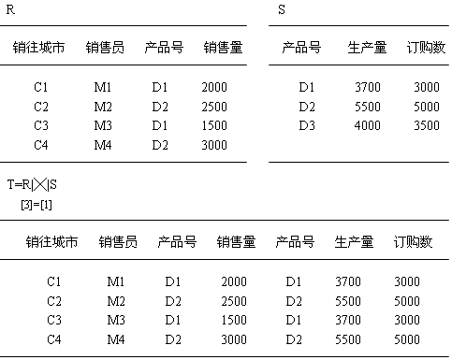
图11-20 关系R、S及等值连接得到的关系T
在实际应用中最常用的连接是一个叫自然连接的特例。它满足下面的条件：
① 两个关系间有公共域；
② 通过公共域的相等值进行连接。
设有关系R、S，R有域A₁，A₂，…，A_{n}，S有域B₁，B₂，…，B_{m}，并且A_{i1}，A_{i2}，…， A_{ij}与B₁，B₂， …，B_{j}分别为相同域，此时它们自然连接可记为：R|×|S。
自然连接的含义可用下式表示：
R|×|S= πA₁,A₂,…,A_{n}, B_{j+1},B_{j+2}, …B_{m}(δA_{il=}B_{1^Ai2=}B_{2^…^}A_{ij=}B_{j}(R×S))
图11-21所示的是关系R、S及自然连接操作所得到的结果关系T=R|×|S
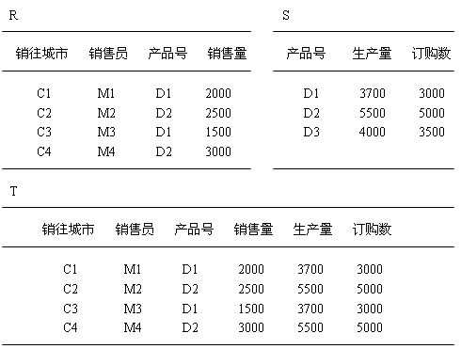
图11-21 关系R、S及自然连接得到的关系T
11.4 数据库设计与管理
数据库设计是数据库应用的核心。本节讨论数据库设计的任务、特点、基本步骤和方法，重点介绍数据库的需求分析、概念设计及逻辑设计三个阶段，并用实际例子说明如何进行相关的设计。
11.4.1 数据库设计概述
在数据库应用系统中一个核心问题就是设计一个能满足用户要求，性能良好的数据库，这就是数据库设计（Database design）
数据库设计的基本任务是根据用户对象的信息需求、处理需求和数据库的支持环境（包括硬件、操作系统与DBMS）设计出数据模式。所谓信息需求主要是指用户对象的数据及其结构，它反映了数据库的静态要求；所谓处理需求则表示用户对象的行为和动作，它反映了数据库的动态要求。数据库设计中有一定的制约条件，它们是系统设计平台，包括系统软件、工具软件以及设备、网络等硬件。因此，数据库设计即是在一定平台制约下，根据信息需求与处理需求设计出性能良好的数据模式。
在数据库设计中有两种方法，一种是以信息需求为主，兼顾处理需求，称为面向数据的方法（Data-oriented approach）；另一种方法是以处理需求为主，兼顾信息需求，称为面向过程的方法（Process-oriented）。 这两种方法目前都有使用，在早期由于应用系统中处理多于数据，因此以面向过程的方法使用较多，而近期由于大型系统中数据结构复杂、数据量庞大，而相应处理流程趋于简单，因此用面向数据的方法较多。由于数据在系统中稳定性高，数据已成为系统的核心，因此面向数据的设计方法已成为主流方法。
数据库设计目前一般采用生命周期（Life cycle）法，即将整个数据库应用系统的开发分解成目标独立的若干阶段。它们是需求分析阶段、概念设计阶段、逻辑设计阶段、物理设计阶段、编码阶段、测试阶段、运行阶段、进一步修改阶段。在数据库设计中采用上面几个阶段中的前四个阶段，并且重点以数据结构与模型的设计为主线，如图11-22所示。
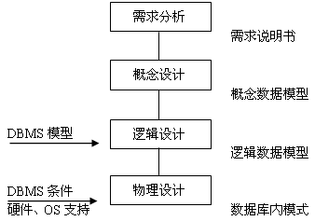
图11-22 数据库设计的四个阶段
11.4.2 数据库设计的需求分析
需求分析是数据库设计的第一阶段，这一阶段收集到的基础数据和一组数据流图（Data Flow Diagram，简称DFD）是下一步设计概念结构的基础。概念结构是整个组织中所有用户关心的信息结构，对整个数据库设计具有深刻影响。而要设计好概念结构，就必须在需求分析阶段用系统的观点来考虑问题、收集和分析数据。
需求分析阶段的任务是通过详细调查现实世界要处理的对象（组织、部门、企业等），充分了解原系统的工作概况，明确用户的各种需求，然后在此基础上确定新系统的功能。新系统必须考虑今后可能的扩充和改变，不能仅按照当前应用需求来设计数据库。
调查的重点是“数据”和“处理”，通过调查要从中获得每个用户对数据库的如下要求：
① 信息要求
指用户需要从数据库中获得信息的内容与性质。由信息要求可以导出数据要求，即在数据库中需存储那些数据。
② 处理要求
指用户要完成什么处理功能，对处理的响应时间有何要求，处理的方式是批处理还是联机处理。
③ 安全性和完整性的要求
为了很好地完成调查的任务，设计人员必须不断地与用户交流，与用户达成共识，以便逐步确定用户的实际需求，然后分析和表达这些需求。需求分析是整个设计活动的基础，也是最困难、最花时间的一步。需求分析人员既要懂得数据库技术，又要对应用环境的业务比较熟悉。
分析和表达用户的需求，经常采用的方法有结构化分析方法和面向对象的方法。结构化分析方法采用自顶向下、逐层分解的方式分析系统。用数据流图表达了数据和处理过程的关系，数据字典对系统中数据的详尽描述，是各类数据属性的清单。对数据库设计来讲，数据字典是进行详细的数据收集和数据分析所获得的主要结果。
数据字典是各类数据描述的集合，它通常包括五部分：
① 数据项：是数据的最小单位；
② 数据结构：是若干数据项有意义的集合；
③ 数据流：可以是数据项，也可以是数据结构，表示某一处理过程的输入或输出；
④ 数据存储：处理过程中存取的数据，常常是手工凭证、手工文档或计算机文件；
⑤ 处理过程。
11.4.3 数据库概念设计
⒈ 数据库概念设计概述
数据库概念设计的目的是分析数据间内在语意关联，在此基础上建立一个数据的抽象模型。数据库概念设计的方法有以下两种：
⑴ 集中式模式设计法
这是一种统一的模式设计方法，它根据需求由一个统一机构或人员设计一个综合的全局模式。这种方法设计简单方便，它强调统一与一致，适用于小型或并不复杂的部门或单位，而对大型的或语义关联复杂的单位则并不适合。
⑵ 视图集成设计法
这种方法是将一个单位分解成若干个部分，先对每个部分作局部模式设计，建立各个部分的视图，然后以各视图为基础进行集成。在集成过程中可能会出现一些冲突，这是由于视图设计的分散性形成的不一致所造成的，因此需对视图作修正，最终形成全局模式。
视图集成设计法是一种由分散到集中的方法，它的设计过程复杂但它能较好地反映需求，适合于大型与复杂的单位，避免设计的粗糙与不周到，目前此种方法使用比较多。
⒉ 数据库概念设计的过程
使用E-R模型与视图集成法进行设计时，需要按以下步骤进行：首先选择局部应用，再进行局部视图设计，最后对局部视图进行集成得到概念模式。
⑴ 选择局部应用
根据系统的具体情况，在多层的数据流图中选择一个适当层次的数据流图，让这组图中每一部分对应一个局部应用，以这一层次的数据流图为出发点，设计E-R图。
⑵ 视图设计
视图设计一般有三种设计次序，它们是：
① 自顶向下
这种方法是先从抽象级别高且普遍性强的对象开始逐步细化、具体化与特殊化，如学生这个视图可先从一般学生开始，再分成大学生、研究生等，进一步再由大学生细化为大学本科与专科，研究生细化为博士生与硕士生等，还可以再细化成学生姓名、年龄、专业等细节。
② 由底向上
这种设计方法是先从具体的对象开始，逐步抽象，普遍化与一般化，最后形成一个完整的视图设计。
③ 由内向外
这种设计方法是先从最基本与最明显的对象着手逐步扩充至非基本、不明显的其它对象，如学生视图可以从最基本的学生开始逐步扩展至学生所学的课程、上课的教室与任课的教师等其它对象。
上面三种方法为视图设计提供了具体的操作方法，设计者可根据实际情况灵活掌握，可以单独使用也可混合使用。有些共同特性和行为的对象可以抽象为一个实体。对象的组成成分可以抽象为实体的属性。
在进行设计时，实体与属性是相对而言的。同一事物，在一种应用环境中作为“属性”，在另一种应用环境中就必须作为“实体”。但是，在给定的应用环境中，属性必须是不可分的数据项，属性不能与其它实体发生联系，联系只发生在实体之间。
⑶ 视图集成
视图集成的实质是将所有的局部视图统一与合并成一个完整的数据模式。集成过程可按下面步骤进行：
① 消除冲突
在进行视图集成时，最重要的工作是解决局部设计中的冲突。在集成过程中由于每个局部视图在设计时的不一致性因而会产生矛盾，引起冲突，常见的冲突有以下几种：
命名冲突。命名冲突有同名异义和同义异名两种。
概念冲突。同一概念在一处为实体而在另一处为属性或联系。
域冲突。相同的属性在不同视图中有不同的域，如学号在某视图中的域为字符串而在另一个视图中可为整数，有些属性采用不同度量单位也属于域冲突。
约束冲突。不同的视图可能有不同的约束。
② 消除冗余
视图经过合并生成的是初步的E-R图，其中可能存在冗余的数据和冗余的实体间联系。冗余数据和冗余联系容易破坏数据库的完整性，给数据库维护增加困难。因此，对于视图集成后形成的整体的数据库概念结构还必须进行一步验证，确保它能满足以下条件：
整体概念结构内部必须具有一致性，即不能存在相互矛盾的表达；
整体概念结构能准确的反映原来的每个视图结构，包括属性、实体及实体间的联系；
整体概念结构能满足需求分析阶段所确定的所有要求；
整体概念结构最终还应该提交给用户，征求用户和有关人员的意见，进行评审、修改和优化，然后把它确定下来，作为数据库的概念结构，作为进一步设计数据库的依据。
11.4.4 数据库的逻辑设计
⒈ 从E-R图向关系模式转换
数据库的逻辑设计主要工作是将E-R图转换成指定RDBMS中的关系模式。首先，从E-R图到关系模式的转换是比较直接的，实体与联系都可以表示成关系，E-R图中属性也可以转换成关系的属性。实体集也可以转换成关系。E-R图模型与关系间的转换如表11-3所示。
以下讨论由E-R图转换成关系模式时会遇到的一些转换问题。
⑴ 命名与属性域的处理
关系模式中的命名可以用E-R图中原有命名，也可另行命名，但是应尽量避免重名，RDBMS一般只支持有限种数据类型，而E-R图中的属性域则不受此限制，如出现有RDBMS不支持的数据类型时则要进行类型转换。
⑵ 非原子属性处理
E-R图中允许出现非原子属性，但在关系模式中一般不允许出现非原子属性，非原子属性主要有集合型和元组型。如出现这种情况时可以进行转换，其转换办法是集合属性纵向展开而元组属性则横向展开。
例如学生实体有学号、学生姓名及选读课程，其中前两个为原子属性而后一个为集合型非原子属性，因为一个学生可选读若干课程，设有学生20060307，张家玮，他修读数据库，操作系统及数据结构三门课，此时可将其纵向展开用关系形式表示，如表11-4所示。

表11-3 Ｅ-Ｒ模型与关系间的比较表
E-R模型 | 关 系
属性 | 属性
实体 | 元组
实体集 | 关系
联系 | 关系
表11-4 学生实体
学号 | 学生姓名 | 选修课程
20060307 | 张家玮 | 数据库
20060307 | 张家玮 | 操作系统
20060307 | 张家玮 | 数据结构
⑶ 联系的转换
在一般情况下联系可用关系表示，但是在有些情况下联系可归并到相关的实体中。
⒉ 逻辑模式规范化及调整、实现
⑴ 规范化
在逻辑设计中还需对关系做规范化验证。
⑵ RDBMS
对逻辑模式进行调整以满足RDBMS的性能、存储空间等要求，同时对模式做适应RDBMS限制条件的修改，它们包括如下内容：
① 调整性能以减小连接运算；
② 调整关系大小，使每个关系数量保持在合理水平，从而可以提高存取效率；
③ 尽量采用快照，因在应用中经常仅需某固定时刻的值，此时可用快照将某时刻值固定，并定期更换，此种方式可以显著提高查询速度。
⒊ 关系视图设计
逻辑设计的另一个重要内容是关系视图的设计，它又称为外模式设计。关系视图是在关系模式基础上所设计的直接面向操作用户的视图，它可以根据用户需求随时创建，一般RDBMS均提供关系视图的功能。关系视图的作用大致有如下几点：
⑴ 提供数据逻辑独立性
使应用程序不受逻辑模式变化的影响。数据的逻辑模式会随着应用的发展而不断变化，逻辑模式的变化必然会影响到应用程序的变化，这就会产生极为麻烦的维护工作。关系视图则起了逻辑模式与应用程序之间的隔离作用，有了关系视图后建立在其上的应用程序就不会随逻辑模式修改而产生变化，此时变动的仅是关系视图的定义。
⑵ 能适应用户对数据的不同需求
每个数据库有一个非常庞大的结构，而每个数据库用户则希望只知道他们自己所关心的那部分结构，不必知道数据的全局结构以减轻用户在此方面的负担。此时，可用关系视图屏蔽用户所不需要的模式，而仅将用户感兴趣的部分呈现出来。
⑶ 有一定数据保密功能
关系视图为每个用户划定了访问数据的范围。从而在应用的各用户间起了一定保密隔离作用。
11.4.5 数据库的物理设计
数据库物理设计的主要目标是对数据库内部物理结构作调整并选择合理的存取路径，以提高数据库访问速度及有效利用存储空间，在现代关系数据库中已大量屏蔽了内部物理结构，因此留给用户参与物理设计的余地并不多，一般的RDBMS中留给用户参与物理设计的内容大致有如下几种：索引设计、集簇设计和分区设计。
11.4.6 数据库管理
数据库是一种共享资源，它需要维护与管理，这种工作称为数据库管理。而实施此项管理的人则称为数据库管理员。数据库管理一般包含如下一些内容：数据库的建立、数据库的调整、数据库的重组、数据库的安全性与完整性控制、数据库的故障恢复和数据库的监控。
⒈ 数据库的建立
数据库的建立包括两部分内容，数据模式的建立及数据加载。
⑴ 数据模式建立
数据模式由DBA负责建立，DBA利用RDBMS中的语言定义数据库名，定义表及相应属性，定义主关键字，索引，完整性约束，用户访问权限，申请空间资源，定义分区等，此外还需要定义视图。
⑵ 数据加载
在数据模式定义后即可加载数据，可以编制加载程序将外界数据加载到数据模式内，从而完成数据库的建立。
⒉ 数据库的调整
在数据库建立并经过一段时间运行后往往会产生一些不适应的情况，此时需要对此做调整，数据库的调整一般由DBA完成，调整包括下面一些内容：
⑴ 调整关系模式与视图使之能适应用户的需求；
⑵ 调整索引与集簇使数据库性能与效率更佳；
⑶ 调整分区、数据库缓冲区大小以及并发度使数据库物理性能更佳。
⒊ 数据库的重组
数据库在经过一定时间运行后，其性能会逐步下降，下降的原因主要是由于不断的修改、删除与插入造成的。由于不断的删除而造成盘区内废块的增多而影响I/O速度，由于不断的删除与插入而造成集簇的性能下降，同时也造成了存储空间分配的零散化，使得一个完整表的存储空间被分散，从而造成存取效率下降。基于这些原因需要对数据库进行重新整理，重新调整存储空间，此种工作叫数据库重组。一般数据库重组需要花大量时间，并做大量的数据搬迁工作。实际中，往往是先做数据卸载，然后再重新加载从而达到数据重组的目的。目前一般RDBMS都提供一定手段，以实现数据重组功能。
⒋ 数据库安全性控制与完整性控制
数据库是一个单位的重要资源，它的安全性是非常重要的，DBA应采取措施保证数据不受非法盗用与破坏。此外，为保证数据的正确性，使录入库内的数据均能保持正确，需要有数据库的完整性控制。
⒌ 数据库的故障恢复
一旦数据库中的数据遭受破坏，需要及时进行恢复，RDBMS一般都提供此种功能，并由DBA负责执行故障恢复功能。
⒍ 数据库监控
DBA需随时观察数据库的动态变化，并在发生错误、故障或产生不适应情况时随时采用措施，如数据库死锁、对数据库的误操作等；同时还需要监视数据库的性能变化，在必要时对数据库作调整。
习 题
⒈ 选择题
⑴ 在数据库管理技术的发展过程中，经历了人工管理阶段、文件系统阶段和数据库系统阶段。其中，数据独立性最高的是（ ）。
A. 数据库系统 B. 文件系统 C. 人工管理 D. 数据项管理
⑵ 下述关于数据库系统的叙述中正确的是（ ）。
A. 数据库系统减少了数据冗余
B. 数据库系统避免了一切冗余
C. 数据库系统中数据的一致性是指数据类型的一致性
D. 数据库系统比文件系统能管理更多的数据
⑶ 数据库系统的核心是（ ）。
A. 数据库 B. 数据库管理系统 C. 数据模型 D. 软件工具
⑷ 用树形结构来表示实体之间联系的模型称为（ ）。
A. 关系模型 B. 层次模型 C. 网状模型 D. 数据模型
⑸ 关系表中的每一横行称为一个（ ）。
A. 元组 B. 字段 C. 属性 D. 码
⑹ 按条件 f 对关系 R 进行选择，其关系代数表达式是（ ）。
A. R|*|R B. R|*|R C. δ _{f}（R） D. π_{f}（R）
⑺ 关系数据库管理系统能实现的专门关系运算包括（ ）。
A. 排序、索引、统计 B. 选择、投影、连接
C. 关联、更新、排序 D. 显示、打印、制表
⑻ 在数据库中，用来表示实体之间的联系的是（ ）。
A. 树结构 B. 网结构 C. 线性表 D. 二维表
⑼ 数据库设计包括两个方面的内容，它们是（ ）。
A. 概念设计和逻辑设计 B. 模式设计和内模式设计
C. 内模式设计和物理设计 D. 结构特性设计和行为特性设计
⑽ 将 E-R 图转换到关系模式时，实体与联系都可以表示成（ ）。
A. 属性 B. 关系 C. 键 D. 域
⒉ 填空题
⑴ 一个项目具有一个项目主管，一个项目主管可管理多个项目，则实体“项目主管”与实体“项目”的联系属于 ________ 的联系。
⑵ 数据独立性分为物理独立性和逻辑独立性。当数据的存储结构发生改变时，其逻辑结构可以不改变，因此，基于逻辑结构的应用程序不必修改，称为 _________ 。
⑶ 数据库系统中实现各种数据管理功能的核心软件称为 __________ 。
⑷ 关系模型的完整性规则是对关系的某种约束条件，包括实体完整性、 __________ 和自定义完整性。
⑸ 在关系模型中，把数据看成是一个二维表，每一个二维表称为一个 ____________ 。

